Зуйкевич Лидия, 7 группа

Лабораторная работа №8

Вариант 7

**Задание 1.** Найдите решение игры, заданной матрицей

$$A_{7}=\left[\begin{matrix} 2 & 7 \\ 6 & -2\end{matrix}\right]$$

**Решение:**

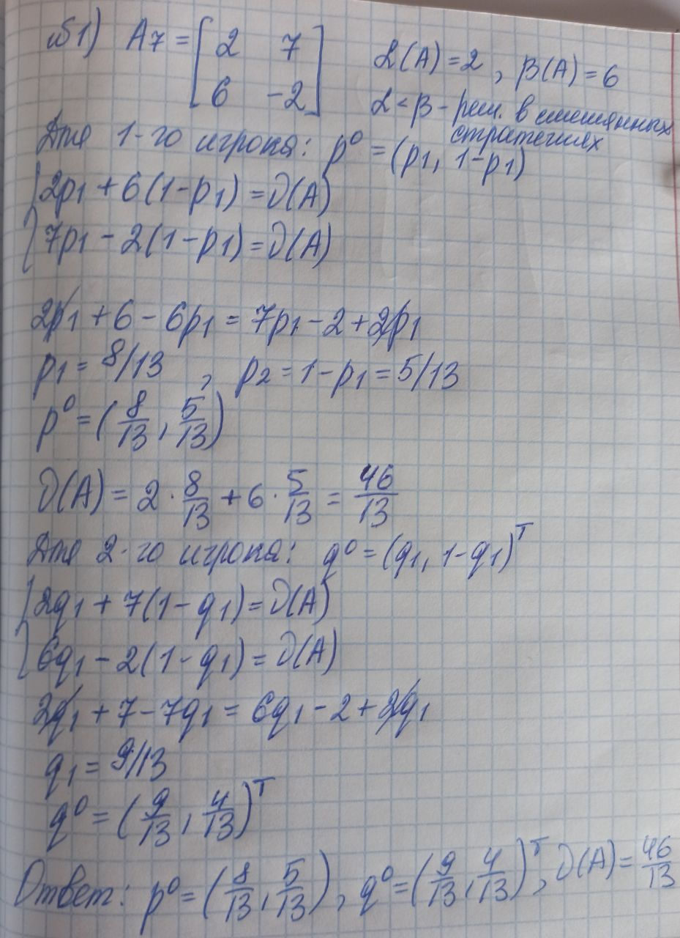

**Задание 2.1** Найдите решение игры, заданной матрицей:

$$A_{7,1}=\left[\begin{matrix}4 & 2 & -3 \\ 7 & -3 & 3\end{matrix} \begin{matrix}-2 \\ -1\end{matrix}\right]$$

**Решение:**

Найдем $α\left(A\right)$ и $β\left(A\right)$: $α\left(A\right)= -3, β\left(A\right)= -1$. $α\left(A\right)<β\left(A\right)$- решение в смешанных стратегиях. Сведем задачу к паре двойственных задач ЛП:

$α\left(A\right)<0$*,* тогда $a= -α\left(A\right)+ 1=4$.

Найдем $A^{a}$: $${A^{a}}_{7,1}=\left[\begin{matrix}8 & 6 & 1 \\ 11 & 1 & 7\end{matrix} \begin{matrix}2 \\ 3\end{matrix}\right]$$

Сделаем замену: $y_{i}=\frac{p_{i}}{ν}, i=\overline{1,4}, x_{j}=\frac{q_{j}}{ν}, j=\overline{1, 2}$

И получаем пару двойственных задач ЛП:

$\left\{\begin{aligned}\sum_{i=1}^{2}{y_{i}}→min \\ \sum_{i=1}^{2}{a_{ij}y_{i}}≥1, j=\overline{1, 4} \\ y_{i}≥0, i=\overline{1, 2}\end{aligned}\right.$ $\left\{\begin{aligned}\sum_{j=1}^{4}{x_{j}}→max \\ \sum_{j=1}^{4}{a_{ij}x_{j}}≤1, i=\overline{1, 2} \\ x_{j}≥0, j=\overline{1, 4}\end{aligned}\right.$

Решим задачи с помощью ampl:

Файл 2.1.dat

**param** n := 2;

**param** m := 4;

**param** : a := 1 1 8 1 2 6 1 3 1 1 4 2

2 1 11 2 2 1 2 3 7 2 4 3;

Файл 2.1.model (для x)

**param** n, **integer**, >0;

**param** m, **integer**, >0;

**param** a {1..n,1..m};

**var** x {1..m}, >=0;

**maximize** sum_x: **sum**{j **in** 1..m} x[j];

**subject** **to** x_lim {i **in** 1..n}: **sum**{j **in** 1..m} a[i,j]*x[j] <= 1;

Файл 2.1.model (для y)

**param** n, **integer**, >0;

**param** m, **integer**, >0;

**param** a {1..n,1..m};

**var** y {1..n}, >=0;

**minimize** sum_y: **sum**{i **in** 1..n} y[i];

**subject** **to** y_lim {j **in** 1..m}: **sum**{i **in** 1..n} a[i,j]*y[i] >= 1;

Файл 2.1.run (для x)

**reset**;

**model** 2.1.mod;

**data** 2.1.dat;

**option** solver cplex;

**solve**;

**display** x;

Файл 2.1.run(для y)

**reset**;

**model** 2.1.mod;

**data** 2.1.dat;

**option** solver cplex;

**solve**;

**display** y;

**display** x;

Найденное решение:

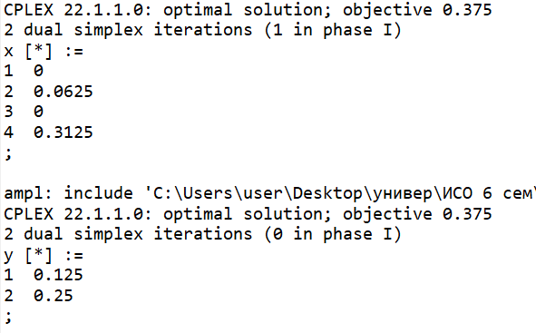

$$x=\left(0, 0.0625, 0, 0.3125\right), y=\left(0.125, 0.25\right)$$

Найдем цену исходной игры $ν$:

$$\overline{ν}=\frac{1}{\sum_{j=1}^{m}{x_{j}}}=\frac{1}{0.375}=\frac{8}{3}; ν=\overline{ν}- 4= -4/3$$

И оптимальные стратегии игроков: $p^{0}=\overline{ν}y, q^{0}=\overline{ν}x$:

$$p^{0}=\left(0,\frac{1}{6}, 0,\frac{5}{6}\right), q^{0}=\left(\frac{1}{3},\frac{2}{3}\right)$$

**Задание 2.2** Найдите решение игры, заданной матрицей: $$A_{7,2}=\left[\begin{matrix}-3 & 5 \\ 3 & -3 \\ 2 & 1\end{matrix}\right]$$

**Решение:**

Вторую задачу решаем аналогично:

Найдем $α\left(A\right)$ и $β\left(A\right)$: $α\left(A\right)= 1, β\left(A\right)= 3$. $α\left(A\right)<β\left(A\right)$- решение в смешанных стратегиях. Сведем задачу к паре двойственных задач ЛП:

$α\left(A\right)>0$*,* тогда $a= 0$, матрицу видоизменять не надо. Делаем такую же замену и получаем пару двойственных задач. Находим решение с помощью ampl:

Изменится только файл с данными 2.2.dat:

**param** n := 3;

**param** m := 2;

**param** : a := 1 1 -3 1 2 5

2 1 3 2 2 -3

3 1 2 3 2 1;

И одна строка в файле 2.1.run:

**data** 2.2.dat;

Полученные результаты:

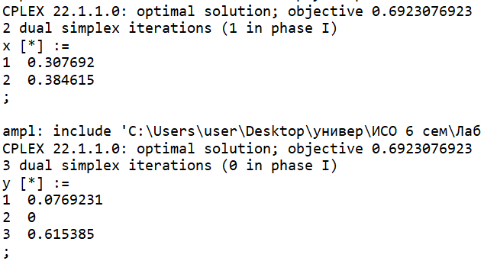

$$x=\left( 0.307692, 0.384615\right), y=\left(0.0769231, 0.615385\right)$$

Найдем цену исходной игры $ν$:

$$\overline{ν}=ν=\frac{1}{\sum_{j=1}^{m}{x_{j}}}=\frac{1}{0.6923076923}=1.444444;$$

И оптимальные стратегии игроков: $p^{0}=\overline{ν}y, q^{0}=\overline{ν}x$:

$$p^{0}=\left(0.111111, 0.888889\right), q^{0}=\left(0.444444,0.555555\right)$$

**Задание 3.** Планирование посева.

Фермеру необходимо определить, в каких пропорциях засеять свое поле 5 культурами, если урожайность этих культур, а, значит, и прибыль, зависят от того, каким будет лето: прохладным и дождливым, нормальным, или жарким и сухим. Фермер подсчитал чистую прибыль с 1 га от разных культур в зависимости от погоды:

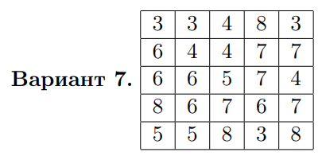

Здесь у фермера нет реального противника. Но, если фермер планирует свою деятельность в расчете на наихудшие погодные условия, то можно считать Природу активным субъектом, который пытается создать наихудшую (с точки зрения фермера) погоду. В таком случае, мы можем смоделировать задачу фермера как матричную игру, в которой фермер является игроком 1, а Природа — игроком 2. Матрица A выигрышей в данной игре — это таблица доходов фермера.

Cведите матричную игру к задаче ЛП; создайте модель в AMPL; создайте файл данных для своего варианта; решите пример; в отчет включите файлы и ответ.

**Решение:**

Найдем $α\left(A\right)$ и $β\left(A\right)$: $α\left(A\right)= 6, β\left(A\right)= 6$. $α\left(A\right)=β\left(A\right)$– есть решение в чистых стратегиях: седловая точка (4, 2), цена игры $ν=6$. По условию нужно свести задачу к паре двойственных задач ЛП:

$α\left(A\right)>0$*,* тогда $a= 0$- видоизменять матрицу не нужно.

Сделаем замену: $y_{i}=\frac{p_{i}}{ν}, i=\overline{1,4}, x_{j}=\frac{q_{j}}{ν}, j=\overline{1, 2}$

И получаем пару двойственных задач ЛП:

$\left\{\begin{aligned}\sum_{i=1}^{5}{y_{i}}→min \\ \sum_{i=1}^{5}{a_{ij}y_{i}}≥1, j=\overline{1, 5} \\ y_{i}≥0, i=\overline{1, 5}\end{aligned}\right.$ $\left\{\begin{aligned}\sum_{j=1}^{4}{x_{j}}→max \\ \sum_{j=1}^{5}{a_{ij}x_{j}}≤1, i=\overline{1, 5} \\ x_{j}≥0, j=\overline{1, 5}\end{aligned}\right.$

Решим задачи с помощью ampl:

Изменится только файл с данными 3.dat:

**param** n := 5;

**param** m := 5;

**param** : a := 1 1 3 1 2 3 1 3 4 1 4 8 1 5 3

2 1 6 2 2 4 2 3 4 2 4 7 2 5 7

3 1 6 3 2 6 3 3 5 3 4 7 3 5 4

4 1 8 4 2 6 4 3 7 4 4 6 4 5 7

5 1 5 5 2 5 5 3 8 5 4 3 5 5 8;

И одна строка в файле 2.1.run:

**data** 3.dat;

Полученные результаты:

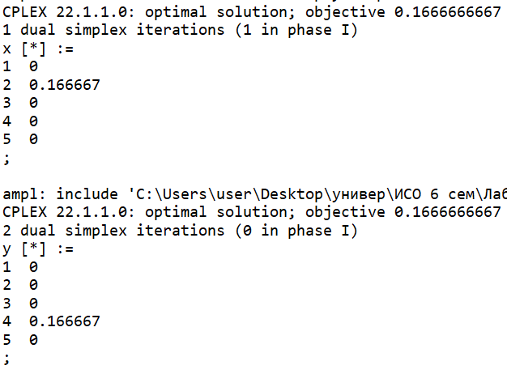

$$x=\left( 0, 0.166667, 0, 0, 0 \right), y=\left(0, 0, 0, 0.166667, 0\right)$$

Найдем цену исходной игры $ν$:

$$\overline{ν}=ν=\frac{1}{\sum_{j=1}^{m}{x_{j}}}=\frac{1}{0.166667}=6;$$

И оптимальные стратегии игроков: $p^{0}=\overline{ν}y, q^{0}=\overline{ν}x$:

$$p^{0}=\left(0, 1, 0, 0, 0\right), q^{0}=\left(0, 0, 0, 1, 0\right)$$

Получили седловую точку (2, 4), цена игры $ν=6$.

**Интерпретация результатов:**

Фермеру рекомендовано засеять все поле культурой 2.

**Задание 4.** Магазин имеет некоторый запас товаров ассортиментного минимума. Если запас товаров недостаточен, то необходимо завести его с базы; если запас превышает спрос, то магазин несет расходы по хранению нереализованного товара. Пусть спрос на товары лежит в пределах S 5 ≤ S ≤ 8 единиц, расходы по хранению одной единицы товара составляют c руб., а расходы по завозу единицы товара k руб., цена за единицу товара составляет p руб. Составить платежную матрицу, элементами которой является прибыль магазина (доход от продажи с учетом расходов по хранению или по завозу). Определить оптимальную стратегию магазина по завозу товаров, используя критерии Вальда, Сэвиджа, Гурвица при α = 0.5, Лапласа.



**Решение:**

